
ΕΛΛΗΝΙΚΗ ΔΗΜΟΚΡΑΤΙΑ
ΥΠΟΥΡΓΕΙΟ ΥΓΕΙΑΣ
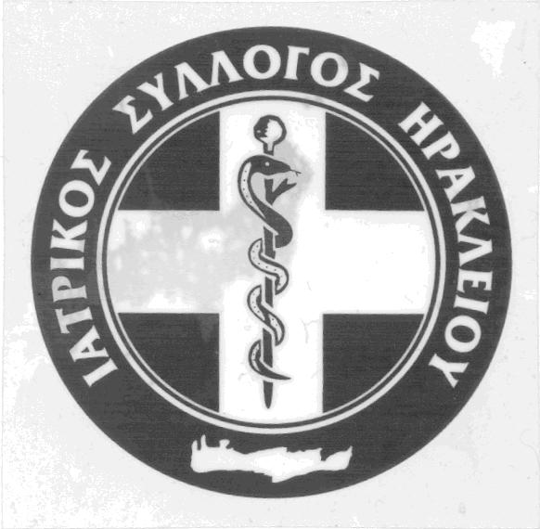
ΙΑΤΡΙΚΟΣ ΣΥΛΛΟΓΟΣ ΗΡΑΚΛΕΙΟΥ (Ν.Π.Δ.Δ.)
ΚΡΙΤΟΒΟΥΛΙΔΟΥ 19 712 01 ΗΡΑΚΛΕΙΟ
ΤΗΛ.: 2810 283385 -2810 330193, FAX : 2810 330194
Web: www.ish.gr, e-mail: info@ish.gr
Ηράκλειο, 29/12/2017

ΔΕΛΤΙΟ ΤΥΠΟΥ

Σε αυτή τη δύσκολη περίοδο για την Χώρα μας, πιστεύουμε πως η Κρήτη επιβάλλεται να αξιοποιήσει τα πλεονεκτήματα που διαθέτει με την συνεργασία όλων των παραγωγικών φορέων, συμβάλλοντας σημαντικά στην επιμήκυνση της τουριστικής περιόδου αλλά και στην περαιτέρω ανάπτυξή της.
Στο πλαίσιο αυτό, και για πρώτη φορά στο νησί μας, οι Ιατρικοί Σύλλογοι της Κρήτης συνδιοργανώνουν μαζί με την Περιφέρεια Κρήτης στις 19-20 Ιανουαρίου 2018 στο Επιμελητήριο Ηρακλείου, διημερίδα με θέμα: «ΤΟΥΡΙΣΜΟΣ ΥΓΕΙΑΣ: ΠΡΟΟΡΙΣΜΟΣ ΚΡΗΤΗ».
Σκοπός μας να ξεκινήσουμε όλοι μαζί οι παραγωγικοί φορείς μια συντονισμένη προσπάθεια με άξονα την Περιφέρεια Kρήτης για να σχεδιάσουμε τον δρόμο που οδηγεί στην ανάπτυξη μέσα από τον τουρισμό υγείας. Η διημερίδα τελεί υπό την αιγίδα του Πανελληνίου Ιατρικού Συλλόγου και της ΚΕΔΕ.

Οι Πρόεδροι

Χάρης Βαβουρανάκης, Ιατρικός Σύλλογος Ηρακλείου
Παρασκευή Ορφανουδάκη, Ιατρικός Σύλλογος Χανίων
Γεώργιος Στεφανάκης, Ιατρικός Σύλλογος Ρεθύμνου
Κωνσταντίνος Νικολαράκης, Ιατρικός Σύλλογος Λασιθίου
Ιωάννης Κατσαράκης, Ιατρικός Σύλλογος Σητείας

